Pressenotiz

Vortrag zum Thema „Mental Load“: Wie Eltern Kinderbetreuung, Haushalt und Familien-Management gerechter teilen können
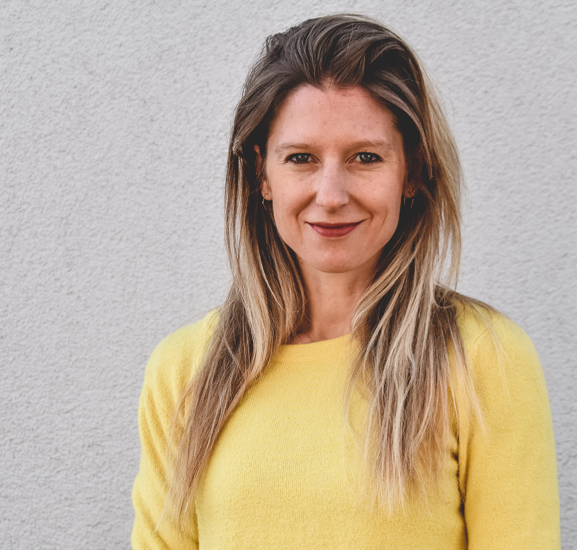
Am Mittwoch, den 18. März um 19 Uhr ist die Journalistin, Bloggerin und Buchautorin Laura Fröhlich in der Stadtteilbücherei Oeffingen zu Gast. Sie hat den erfolgreichen Mutterblog „Heute ist Musik“ gründet, veröffentlicht 2020 zwei Bücher und beschäftigt sich mit feministischen Themen wie Mental Load und finanzieller Unabhängigkeit für Frauen.

Gefühls- und Pflegearbeit halten unsere Gesellschaft zusammen. Das trifft auch auf die Arbeit von Menschen zu, die ihre Kinder (oder Angehörigen) betreuen. Die mentale Last für die Gefühlsarbeit und die „unsichtbare“ Familienorganisation (das “Immer-an-alles-denken”)
liegt allerdings noch immer meist in den Händen von Frauen. Das führt zu Überlastung, Ungleichberechtigung, finanziellen Nachteilen und raubt Ressourcen für den Beruf oder andere Themen. Diese Problematik („Mental Load“) wurde in letzter Zeit viel in der Presse thematisiert und auch Laura Fröhlich wurde bereits mehrmals als Expertin zum Thema hinzugezogen. Zum Beispiel bezieht sich Spiegel-Redakteurin Heike Kleen in ihrem Text „Wonderwoman zwischen Burn-Out und Altersarmut“ auf Fröhlichs „Shop Floor-Methode“, mit der Familien den Mental Load in den Griff bekommen.

Die Autorin und dreifache Mutter bespricht in ihrem Vortrag die Gründe für Mental Load. Gleichzeitig setzt sie sich mit den Folgen auseinander und zeigt Wege auf, wie Privatpersonen, Interessierte oder Menschen in Familienverantwortung das Problem kurz- und langfristig lösen können.

„Für mich ist Mental Load und die einseitig geleistete Gefühlsarbeit von Frauen ein gesamtgesellschaftliches Problem. Reden wir darüber, wie wir durch Entlastung und Entmythisierung von Mutterschaft die Gleichberechtigung vorantreiben, Entwicklungschancen von Frauen begünstigen und für eine gerechtere Gesellschaft sorgen, in der alle Menschen zufriedener leben können.“
Veranstaltungsort ist die Stadtteilbücherei Oeffingen, Hauptstraße 1, Fellbach-Oeffingen, der Eintritt ist frei. Mehr Informationen dazu unter www.heuteistmusik.de, www.stadtbuecherei.fellbach.de

